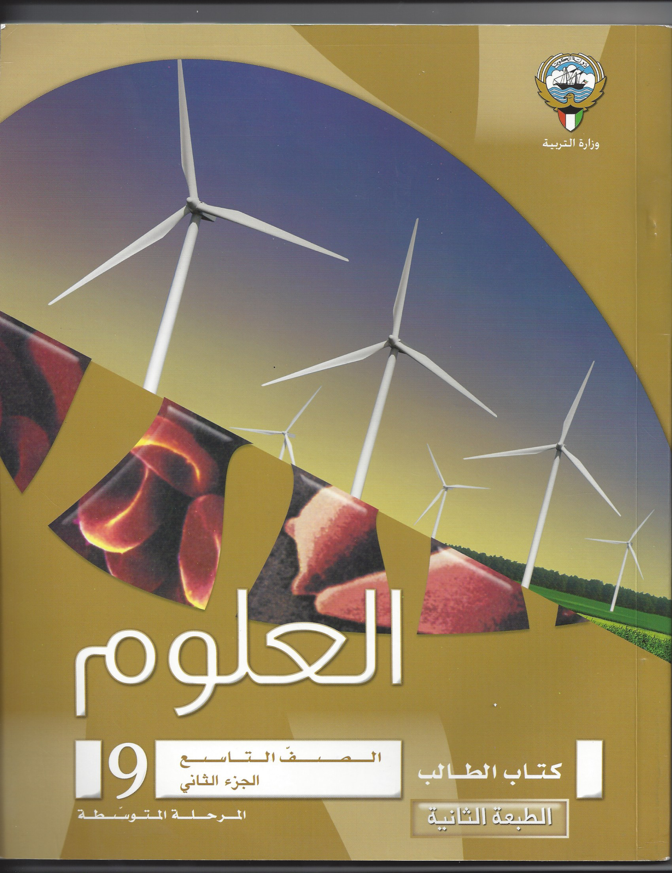

**بنك أسئلة**

**الصف التاسع الوحدة الثالثة**

**في الفصل الدراسي الأول**

**2016-2017م**

وزارة التربية

التوجيه الفني للعلوم

اللجنة الفنية المشتركة للعلوم المرحلة المتوسطة

### ا

### الوحدة الثالثة : الغلاف الجوي للأرض

**الفصل الأول : الغلاف الجوي**

### س1 : اختر الإجابة الصحيحة علمياً لكل من العبارات التالية بوضع علامة ( √ ) في المربع المقابل لها :

### 

**1- الانتقال المباشر للحرارة من جزئ لآخر في الهواء يتم بطريقة :**

**الحمل التوصيل الإشعاع التأثير**

**2- طبقة في الغلاف الجوي ملاصقة لسطح الأرض يعيش فيها الإنسان :**

**التروبوسفير الستراتوسفير الثرموسفير الميزوسفير**

**3- أكثر غازات الهواء الجوي شيوعاً :**

**الأكسجين النيتروجين ثاني اكسيد الكربون بخار الماء**

**4- الغاز المسؤول عن ظاهرة الدفيئات :**

**الأكسجين النيتروجين ثاني اكسيد الكربون بخار الماء**

**5- غاز في الغلاف الجوي يحمى الكائنات الحية بامتصاص الأشعة فوق البنفسجية الضارة قبل وصولها للأرض :**

**الأكسجين النيتروجين الأوزون بخار الماء**

**6- المواد الكيميائية التي تعمل على استنزاف طبقة الأوزون :**

**الكلور الفلور الكربون الكلوروفلورو كربون**

**7- تتغير الرطوبة النسبية تبعا لدرجة الحرارة و :**

**الكثافة الكتلة الحجم الضغط**

**\* س2 : اكتب بين القوسين كلمة( صحيحة ) أمام العبارة الصحيحة و كلمة ( خطأ ) أمام العبارة غير الصحيحة علميا في**

**كل مما يأتي :**

1. **معظم الكائنات الحية تستطيع استخدام النيتروجين بصورة مباشرة .** (...............)
2. **يزداد ضغط الهواء الجوي عند زيادة درجة الحرارة .** (...............)
3. **تنتقل الطاقة المشعة من الشمس إلى الأرض عن طريق الحمل .** (...............)
4. **تتميز طبقة الستراتوسفير بخلوها من العواصف وتقلبات الطقس .** (...............)
5. **يشكل كل من الأكسجين والنيتروجين 99% من الغلاف الجوي .** (...............)
6. **تؤدى ظاهرة الدفيئات إلى انخفاض درجة حرارة الأرض .** (...............)

**\*س3 : أكمل كلا من العبارات التالية بما يناسبها علمياً :**

1. **تمتص النباتات والطحالب ثاني أكسيد الكربون وتطلق إلى الهواء الجوي غاز** ........................ **.**
2. **طبقة في الغلاف الجوي تعكس موجات الراديو إلى الأرض** ........................ **.**
3. **طبقة في الغلاف الجوي تحتوى على جميع أشكال الحياة** ........................ **.**
4. **تنقسم طبقة الثرموسفير طبقتين** ........................ **و** ........................ **.**
5. **الأشعة فوق البنفسجية التي تطلقها الشمس ضرورية لتكوين** ........................ **في الإنسان .**
6. **يطلق على كمية بخار الماء الموجودة في الهواء** ........................ **.**
7. **تمنع فقدان الماء من أنسجة نبات الصبار الطبقة** ........................ **.**

**\* س4 : أكتب بين القوسين الاسم أو المصطلح العلمي الذي تدل عليه كل من العبارات التالية :**

1. **دورة مغلقة تعمل حيث تظل الكمية الكلية للنيتروجين على الأرض ثابتة. (** ............................. **)**
2. **وزن عمود الهواء الواقع عمودياً على وحدة المساحات من سطح ما . (** ............................. **)**
3. **خليط الغازات المحيط بكوكب الأرض مجذوباً إليها بفعل الجاذبية الأرضية. (** ............................. **)**
4. **نوع من أنواع تلوث الهواء يتكون نتيجة احتراق الوقود الأحفوري . (** ............................. **)**
5. **تدفئة الغلاف الجوي نتيجة الاحتباس الحرارى بواسطة ثاني أكسيد الكربون. (** ............................. **)**
6. **كمية بخار الماء في الهواء الجوي . (** ............................. **)**
7. **تركيز بخار الماء في الهواء مقارنة بالكمية الكلية من بخار الماء الممكن تواجدها في (** ............................. **)**

**الهواء عند درجة معينة .**

**\*س5: في الجدول التالي اختر العبارة أو الشكل من المجموعة (ب) واكتب رقمها أمام ما يناسبها من عبارات المجموعة (أ )**

|  |  |  |
| --- | --- | --- |
| **الرقم** | **المجموعة ( أ )** | **المجموعة ( ب )** |
| **( )**  **( )** | **- يحدث في المناخ الابرد والرطب :**  **- يحدث في المناطق الحارة والجافة والمشمسة :** | **1- الهواء الرمادي**  **2- الهواء البني**  **3- الضباب الدخاني**  **4- الضباب الرقيق** |

**\* س6 : علل لما يلي تعليلا علميا سليما ( أذكر السبب ) :**

**1- الهواء البارد أكثر كثافة من الهواء الساخن .**

- ...........................................................................................................................................

**2- تمنع كثير من الدول استخدام مادة الكلوروفلوروكربون .**

- ...........................................................................................................................................

**3- أهمية غاز ثاني اكسيد الكربون للنباتات .**

- ...........................................................................................................................................

**4- عدم ثبات الرطوبة النسبية .**

- ...........................................................................................................................................

**\* س7 : ماذا يحدث في كل حالة من الحالات التالية :**

**1- للضغط الجوي عند ارتفاع درجة الحرارة.**

..............................................................................................................................

**2- عند اختفاء طبقة الأيونوسفير من الغلاف الجوي .**

..............................................................................................................................

**3- انعدام غاز ثاني أكسيد الكربون من الهواء الجوي .**

..............................................................................................................................

**4- عند زيادة استخدام المكيفات ومنتجات البلاستيك وعلب الأيروسول .**

..............................................................................................................................

**5- عند ارتفاع بخار الماء إلى طبقات الهواء العليا**

..............................................................................................................................

**6- عند وصول نسبة بخار الماء في الهواء إلى أقصى مدى عند درجة حرارة معينة .**

..............................................................................................................................

**7- عند تعرض الغابات إلى انخفاض حاد في نسبة الرطوبة بصورة مفاجئة .**

..............................................................................................................................

**\* س8 : قارن بين كلا مما يلي كما هو موضح في الجدول التالي:**

|  |  |  |  |
| --- | --- | --- | --- |
| **وجه المقارنة** | **الأكسجين** | **النيتروجين** | **ثاني أكسيد الكربون** |
| **النسبة** |  |  |  |
| **أهم الاستخدامات** |  |  |  |

|  |  |  |  |
| --- | --- | --- | --- |
| **وجه المقارنة** | **الغلاف الجوي القديم** | | **الغلاف الجوي الحديث** |
| **أهم المكونات** | |  |  |
| **درجة حرارة الجو** | |  |  |

|  |  |  |
| --- | --- | --- |
| **وجه المقارنة** | **الهواء الرمادي** | **الهواء البنى** |
| **طقس المدينة** |  |  |

**\* س9 : رتب كل مما يلي حسب الأولوية :**

**1- مكونات الهواء الجوي من الأكبر إلى الأقل نسبة .**

**- الأكسجين .**

**- الأرجون .**

**- ثاني أكسيد الكربون .**

**- النيتروجين .**

**2- الغازات في الرسم المقابل حسب نسبة تواجدها في الغلاف الجوي .**

2

3

4

1

**- النيتروجين .**

**- الأكسجين .**

**- ثاني أكسيد الكربون .**

**- الأرجون .**

**\* تابع: رتب كل مما يلي حسب الأولوية :**

**3- رتب العبارات التالية على الشكل الذي امامك :**

**أ - يمتص بواسطة سطح الأرض .**

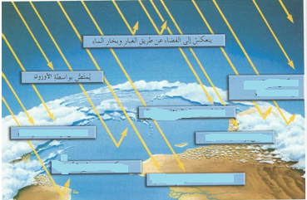

و

**ه**

د

أ

ج

ب

**ب- ينعكس من سطح الأرض .**

**ج- يمتص بواسطة السحب .**

**د- يمتص بواسطة بخار الماء .**

**ه- يمتص بواسطة الغلاف الجوي .**

**و- ينعكس الى الفضاء بواسطة السحب .**

**4- طبقات الغلاف الجوي بداية من سطح الأرض .**

**- الثيرموسفير .**

**- الستراتوسفير .**

**- التروبوسفير .**

**- الميزوسفير .**

**\* س10 : أي مما يلي لا ينتمي للمجموعة مع ذكر السبب :**

1. **الحمل**

**2- الانعكاس**

**3- التوصيل**

**4- الإشعاع**

**- الإجابة :...............................................................................................................**

**- السبب :...........................................................................................................**

1. **الأوزون**

**2- الهواء البنى**

**3- الهواء الرمادي**

**4- الضبخان**

**- الإجابة :...............................................................................................................**

**- السبب :...........................................................................................................**

**\* س11 : أكمل خرائط المفاهيم التالية :**

**1-**

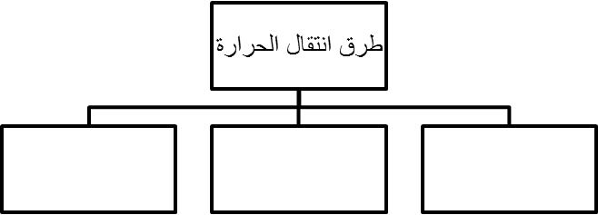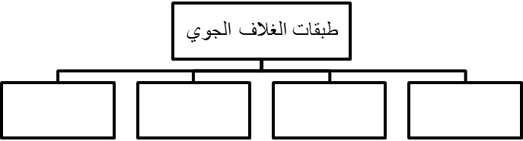

.....................

.....................

.....................

.....................

.....................

.....................

.....................

**2-**

**\* س12 : أدرس الرسومات التالية جيدا ثم أجب عن المطلوب :**

**1- الرسم المقابل يمثل العلاقة بين الكثافة والضغط الجوي**

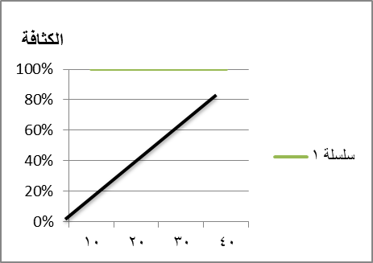

**المسافة**

**- حددي المسافة التي يكون فيها الضغط الجوي اعلى ما يمكن ( ..... )**

**- حددي المسافة التي يكون فيها الضغط اقل ما يمكن ( ....... )**

طبقة ................

طبقة ................

طبقة ................

طبقة ................

**2- الرسم المقابل يوضح طبقات الغلاف الجوي :**

**- اكتب اسم كل طبقة على الرسم .**

**\* تابع: أدرس الرسومات التالية جيدا ثم أجب عن المطلوب :**

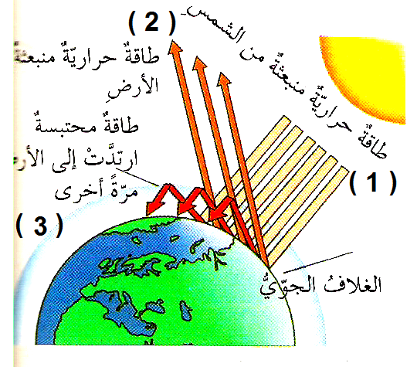**3- الشكل المقابل يوضح ظاهرة الدفيئات :**

**- الطاقة الحرارية المسبب لظاهرة الدفيئات تمثلها الأسهم رقم ( ........ ) .**

**- وضح اثر الدفيئة على الغلاف الجوي للأرض :**

**- ......................................................................................................**

**\*\*\*\*\*\*\*\*\*\*\*\*\*\*\*\*\*\*\*\*\*\*\*\*\*\*\*\*\*\*\*\*\*\*\*\*\*\*\*\*\*\*\*\*\*\*\*\*\*\*\*\*\*\*\*\*\*\*\*\*\*\*\*\*\*\*\*\*\*\*\*\*\***

**4- الرسم البياني المقابل يوضح العلاقة بين الرطوبة النسبية على سطح الارض :**

**الرطوبة النسبية**

**80**

**70**

**60**

**50**

**40**

**30**

**20**

**10**

**- الرطوبة النسبية في منطقة الغابات الاستوائية يمثلها العمود رقم ( )**

**- الرطوبة النسبية في منطقة الصحراء يمثلها العمود رقم ( )**

**\*\*\*\*\*\*\*\*\*\*\*\*\*\*\*\*\*\*\*\*\*\*\*\*\*\*\*\*\*\*\*\*\*\*\*\*\*\*\*\*\*\*\*\*\*\*\*\*\*\*\*\*\*\*\*\*\*\*\*\*\*\*\*\*\*\*\*\*\*\*\*\*\*\***

**5- الجدول المقابل يوضح العلاقة بين الرطوبة و درجة الحرارة :**

|  |  |
| --- | --- |
| **درجة الحرارة** | **نسبة الرطوبة** |
| **10** | **45%** |
| **20** | **60%** |
| **30** | **77%** |

**- استنتجي نوع العلاقة...............................**

**\*\*\*\*\*\*\*\*\*\*\*\*\*\*\*\*\*\*\*\*\*\*\*\*\*\*\*\*\*\*\*\*\*\*\*\*\*\*\*\*\*\*\*\*\*\*\*\*\*\*\*\*\*\*\*\*\*\*\*\*\*\*\*\*\*\*\*\*\*\*\*\*\*\***

**6- الرسم المقابل يوضح العلاقة بين نسبة كثافة الهواء الارتفاع :**

**- ما نوع العلاقة بين كثافة الهواء والارتفاع ........................**

**- الهواء الأكثر كثافة يكون عند الموقع ( ........... ) .**

**- كثافة الهواء البارد أعلى من كثافة ..................................**

**\* س13 : التفكير الناقد**

**1- اشترى احمد جهاز تكييف جديد لغرفة نومه ، ولكنه لم يشعر**



**جهاز تكييف**

**بانتقال الحرارة ( البرودة كافية ) في كل الغرفة .**

**- ساعدي أحمد في التعرف على السبب من خلال الصورة المقابلة.**

**السبب :-** ...............................................................................................................

**2- اخذ خالد عدة قياسات للضغط والكثافة في مواقع مختلفة على الأرض .**

**- الرسم البياني المقابل يمثل قياس الضغط الجوي.**

82ملم زئبقي

76 ملم زئبقي

68ملم زئبقي

المنطقة 3 2 1

الضغط الجوي

**- الجدول التالي يمثل قياس كثافة الهواء.**

|  |  |  |  |
| --- | --- | --- | --- |
| **رقم المنطقة** | **1** | **2** | **3** |
| **كثافة الهواء** | **20 جم/سم3** | **40 جم/سم3** | **30 جم/سم3** |

**- هل قياسات خالد صحيحة ؟** **.........................................**

**- التفسير:-** ...............................................................................................................

\**4- احتارت بدرية في أي طبقة من طبقات الغلاف الجوي تحلق فيها الطائرات ؟**

**- ساعد بدرية في تحديد الطبقة من الطبقات التالية ، بتظليل الشكل الصحيح .**

**التربوسفير**

**الستراتوسفير**

**الميزوسفير**

**الثرموسفير**

**الاكسوسفير**

**الايونوسفير**



**3- وضعت الهيئات العالمية معايير لكمية الملوثات التي يمكن السماح بإطلاقها في الهواء ، وذلك للحد من ارتفاع**

**نسبة غاز ثاني أكسيد الكربون والغازات الأخرى .**

**- ينتج من ارتفاع درجة الحرارة للغلاف الجوي بثاني أكسيد الكربون في الهواء والغازات الأخرى ظاهرة .....................**

### الوحدة الثالثة : الغلاف الجوي للأرض

**الفصل الثاني : الطقس و المناخ**

**\* س1 : اختر الإجابة الصحيحة علمياً لكل من العبارات التالية بو ضع علامة ( √ ) في المربع المقابل لها :**

**1- بالون الطقس يمتلئ بغاز :**

**الهيدروجين الهيليوم الأكسجين النيتروجين**

**2- الرسم البياني الذي يوضح العلاقة بين الكثافة ودرجة الحرارة :**

**الكثافة**

**درجة الحرارة**

**الكثافة**

**درجة الحرارة**

**الكثافة**

**درجة الحرارة**

**الكثافة**

**درجة الحرارة**

**3- يعد أدفأ النطاقات المناخية ويقع بين خطي عرض 30o شمالا و 30 oجنوبا النطاق :**

**الاستوائي المعتدل القطبي الصحراوي**

**\* س2 : اكتب بين القوسين كلمة( صحيحة ) أمام العبارة الصحيحة و كلمة ( خطأ ) أمام العبارة غير الصحيحة في كل**

**مما يأتي:**

1. **تسقط أشعة الشمس عمودية عند خط الاستواء . ( ..................... )**
2. **الهواء يكون أعلى كثافة عند قمة الجبل منه عند مستوى سطح البحر . ( ..................... )**
3. **المحيط بسخن ويبرد بمعدل أسرع من اليابسة . ( ..................... )**

**\* س3 : أكمل كلا من العبارات التالية بما يناسبها علمياً :**

**1- تعتمد درجة الحرارة في منطقة ما على ..................... و ..................... والبعد عن المحيط .**

**2- كثافة الهواء عند قمم الجبال ..................... من كثافة الهواء عند سطح البحر .**

**\* س4 : أكتب بين القوسين الاسم أو المصطلح العلمي الذي تدل عليه كل من العبارات التالية :**

**1- حالة الجو المميز لمنطقة ما في فترة زمنية طويلة . ( ........................)**

**2- قياس المسافة بالدرجات شمال و جنوب خط الاستواء . ( .............................. )**

**3- المسافة الرأسية بين الموقع و مستوى سطح البحر . ( .................... )**

**4- منطقة لها مدى مميز من درجات الحرارة . ( .............................. )**

**\* س5 :في الجدول التالي اختر العبارة من المجموعة (ب) واكتب رقمها أمام ما يناسبها من عبارات المجموعة (أ ) .**

|  |  |  |
| --- | --- | --- |
| **الرقم** | **المجموعة ( أ )** | **المجموعة ( ب )** |
| **( )**  **( )** | **- مصدر لبيانات الطقس متمركزة عند نقاط عديدة فوق الأرض تقوم بإرسال صور.**  **- مصدر لبيانات الطقس يقوم بمراقبة الطقس و إرسال إشارات الراديو .** | **1- رادار الطقس**  **2- محطات الطقس**  **3- بالون الطقس**  **4- أقمار صناعية للطقس** |
| **( )**  **( )** | **- قياس المسافة بالدرجات شمال و جنوب خط الاستواء .**  **- المسافة الرأسية بين الموقع و سطح البحر .** | **1- الارتفاع**  **2- خط الطول**  **3- خط العرض**  **4- خط جرينتش** |
| **( )**  **( )** | **-يعد أبرد النطاقات المناخية النطاق .**  **- يعد أدفأ النطاقات المناخية النطاق .** | **1- القطبي**  **2- المعتدل**  **3- الاستوائي**  **4- الصحراوي** |

**\* س6 : علل لما يلي تعليلا علميا سليما ( أذكر السبب ) :**

**1- درجة الحرارة عند خط الاستواء أعلى من درجة الحرارة عند الأقطاب .**

**-** ..............................................................................................................................

**2- يختلف مناخ منطقتين تقعان عند خط العرض نفسه .**

**-** ..............................................................................................................................

**\* س7 : ماذا يحدث في كل حالة من الحالات التالية :**

**4- للضغط الجوي عند ارتفاع درجة الحرارة .**

..............................................................................................................................

**\* س8 : قارن بين كلا مما يلي كما هو موضح في الجدول التالي**

|  |  |  |
| --- | --- | --- |
| **وجه المقارنة** | **خط العرض** | **الارتفاع** |
| **تعريف** |  |  |

**\* س9: اكمل خريطة مفاهيم**

**( أ )**

**( ب )**

**المناخ**

**......................**

**.....................**

**.................**

خطوط العرض

**....................**

**يتحدد من**

**تعتمد على**

**1-**

**2-**

**نطق المناخ الرئيسة**

نطاق

**.............**

دافئ

**.............**

بين خطي 530 شمالاو530 جنوبا

يقع بين خطي عرض (**06** )

حتى القطبين

ممتدا إلى 560 شمالا وجنوبا

**تشمل**

**نطاق**

**.............**

نطاق

**.............**

مناخه

مناخه

يقــع

يقــع

يقــع

**\* س10 : ادرس الرسومات التالية جيدا ثم أجب عن المطلوب :**

## 1- الرسم البياني المقابل يوضح العلاقة بين درجة الحرارة و الارتفاع :

**الارتفاع**

**درجة الحرارة**

**- وضح بالرسم نوع العلاقة : ( .................... )**

**\*\*\*\*\*\*\*\*\*\*\*\*\*\*\*\*\*\*\*\*\*\*\*\*\*\*\*\*\*\*\*\*\*\*\*\*\*\*\*\*\*\*\*\*\*\*\*\*\*\*\*\*\*\*\*\*\*\*\*\*\*\*\*\*\*\*\*\*\*\*\*\*\*\*\*\*\*\*\*\*\*\*\*\*\*\*\*\*\*\*\*\*\*\*\*\*\*\*\*\*\*\*\*\*\*\*\*\*\*\*\*\*\*\*\*\*\*\*\*\*\***

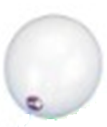**2- الشكل المقابل يمثل بالون الطقس :**

**- يمتلئ البالون بغاز .......................... .**

**- يستخدم في بث بيانات عن درجة الحرارة و .............. و .......................**

**\*\*\*\*\*\*\*\*\*\*\*\*\*\*\*\*\*\*\*\*\*\*\*\*\*\*\*\*\*\*\*\*\*\*\*\*\*\*\*\*\*\*\*\*\*\*\*\*\*\*\*\*\*\*\*\*\*\*\*\*\*\*\*\*\*\*\*\*\*\*\*\*\*\*\*\*\*\*\*\*\*\*\*\*\*\*\*\*\*\*\*\*\*\*\*\*\*\*\*\*\*\*\*\*\*\*\*\*\*\*\*\*\*\*\*\*\*\*\*\*\*\*\***

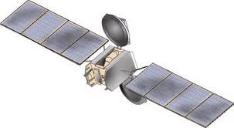**3- الشكل المقابل يمثل ................................**

**\*\*\*\*\*\*\*\*\*\*\*\*\*\*\*\*\*\*\*\*\*\*\*\*\*\*\*\*\*\*\*\*\*\*\*\*\*\*\*\*\*\*\*\*\*\*\*\*\*\*\*\*\*\*\*\*\*\*\*\*\*\*\*\*\*\*\*\*\*\*\*\*\*\*\*\*\*\*\*\*\*\*\*\*\*\*\*\*\*\*\*\*\*\*\*\*\*\*\*\*\*\*\*\*\*\*\*\*\*\*\*\*\*\*\*\*\*\*\*\*\*\*\***

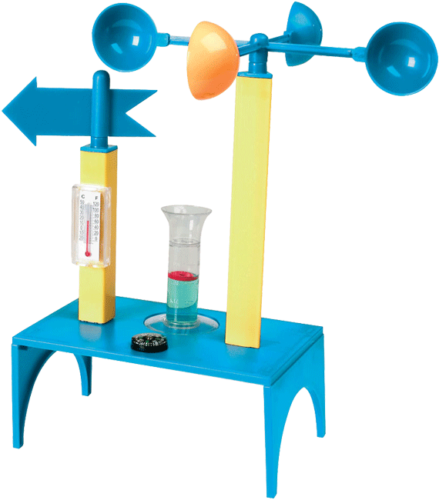

1. **الشكل القابل يمثل محطات الطقس :**

**- البيانات التي ترسلها المحطات ترسم على شكل ......................... .**

**\*\*\*\*\*\*\*\*\*\*\*\*\*\*\*\*\*\*\*\*\*\*\*\*\*\*\*\*\*\*\*\*\*\*\*\*\*\*\*\*\*\*\*\*\*\*\*\*\*\*\*\*\*\*\*\*\*\*\*\*\*\*\*\*\*\*\*\*\*\*\*\*\*\*\*\*\*\*\*\*\*\*\*\*\*\*\*\*\*\*\*\*\*\*\*\*\*\*\*\*\*\*\*\*\*\*\*\*\*\*\*\*\*\*\*\*\*\*\*\*\*\*\***

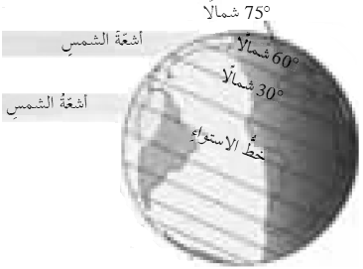

**ب )**

**5- الشكل المقابل يوضح الكرة الأرضية وخطوط العرض :**

**- تكون درجة الحرارة عالية عند الموقع ( )**

**أ )**

**- تكون درجة الحرارة منخفضة عند الموقع ( )**

**\*\*\*\*\*\*\*\*\*\*\*\*\*\*\*\*\*\*\*\*\*\*\*\*\*\*\*\*\*\*\*\*\*\*\*\*\*\*\*\*\*\*\*\*\*\*\*\*\*\*\*\*\*\*\*\*\*\*\*\*\*\*\*\*\*\*\*\*\*\*\*\*\*\*\*\*\*\*\*\*\*\*\*\*\*\*\*\*\*\*\*\*\*\*\*\*\*\*\*\*\*\*\*\*\*\*\*\*\*\*\*\*\*\*\*\*\*\*\*\*\*\*\***

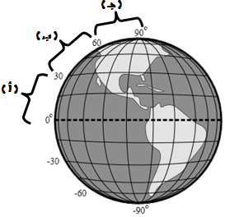**6- الشكل المقابل يوضح النطاقات المناخية :**

**- ( أ ) يمثل النطاق** .........................

**- (ب) يمثل النطاق** .........................

**- (جـ) يمثل النطاق** .........................

**\* السؤال : التفكير الناقد**

**1- استخدم احمد البارومتر لقياس الضغط الجوي في يوم حار .**

**- برأيك تكون قراءة الضغط الجوي ( عالية – منخفضة ) - ............................**

**- السبب :-** ..............................................................................................................................

**2- فقد احد الرحالة المستكشفين اثناء تنقله من قارة الى اخرى ، واخر ما أرسل من معلومات كانت أنا في**

**افريقيا و المناخ استوائي ممطر . فنحصرت شكوك المحققين في ثلاث من الدول :**

**- المغرب – الصومال - جنوب افريقيا**

**- استعين في الخريطة التالية والمعلومات السابقة لتحديد الدولة .**

- الاجابة :................................................................................................................

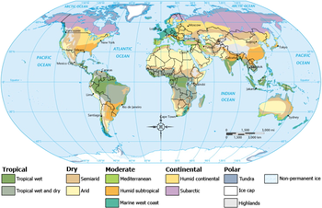

20 ش

خط الاستواء 0

20 ج

الصومال

المغرب

جنوب افريقيا

**3-احمد من هواة تسلق الجبال العالية في المناطق المرتفعة ، وسالم من هواة ركوب الدراجات في الأماكن المنخفضة**

**عند سطح البحر، ايهما يواجه مشكله زيادة في كثافة الهواء احمد أم سالم؟**

**- الشخص الذى يواجه مشكة**.......................................................................................................

**- السبب :-** ..............................................................................................................................

**4- اقيمت مناظرة ثقافية بين مها وحنان عن درجات الحرارة في مناطق دولة الكويت في فصول السنة ، ذكرت مها ان حالة الطقس في منطقة أبو حليفة تكون باردة في فصل الشتاء ومعتدلة في فصل الصيف و منطقة الجهراء باردة جدا في فصل**

**الشتاء وحارة في فصل الصيف .اعترضت حنان على كلام مها ، برأيك أي الطالبتين ( مها او حنان ) رأيها صحيح؟**

**- أوافق على كلام ( مها – حنان ).**

**- السبب :** ..............................................................................................................................

**.** ..............................................................................................................................

**انتهت الأسئلة**